Abrir el horizonte
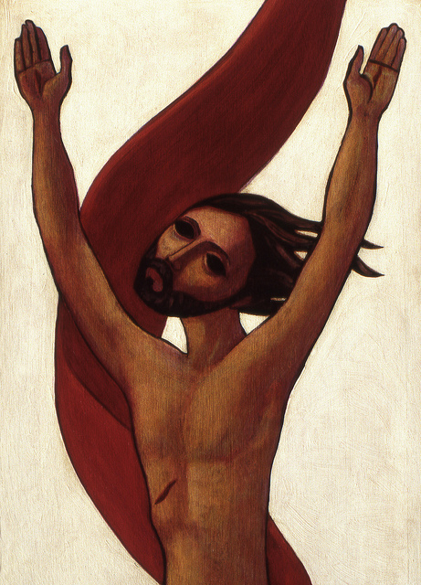
Ocupados solo en el logro inmediato de un mayor bienestar y atraídos por pequeñas aspiraciones y esperanzas, corremos el riesgo de empobrecer el horizonte de nuestra existencia perdiendo el anhelo de eternidad. ¿Es un progreso? ¿Es un error?
Hay dos hechos que no es difícil comprobar en este nuevo milenio en el que vivimos desde hace unos años. Por una parte está creciendo en la comunidad humana la expectativa y el deseo de un mundo mejor. No nos contentamos con cualquier cosa: necesitamos progresar hacia un mundo más digno, más humano y dichoso.
Por otra está creciendo al mismo tiempo el desencanto, el escepticismo y la incertidumbre ante el futuro. Hay tanto sufrimiento absurdo en la vida de las personas y de los pueblos, tantos conflictos envenenados, tales abusos contra el planeta, que no es fácil mantener la fe en el ser humano.
Es cierto que el desarrollo de la ciencia y la tecnología están logrando resolver muchos males y sufrimientos. En el futuro se lograrán, sin duda, éxitos todavía más espectaculares. Aún no somos capaces de intuir la capacidad que se encierra en el ser humano para desarrollar un bienestar físico, psíquico y social.
Pero no sería honesto olvidar que este desarrollo prodigioso nos va «salvando» solo de algunos males y solo de manera limitada. Ahora precisamente que disfrutamos cada vez más del progreso humano empezamos a percibir mejor que el ser humano no puede darse a sí mismo todo lo que anhela y busca.
¿Quién nos salvará del envejecimiento, de la muerte inevitable o del poder extraño del mal? No nos ha de sorprender que muchos comiencen a sentir la necesidad de algo que no es ni técnica ni ciencia, tampoco ideología o doctrina religiosa. El ser humano se resiste a vivir encerrado para siempre en esta condición caduca y mortal. Busca un horizonte, necesita una esperanza más definitiva.
No pocos cristianos viven hoy mirando exclusivamente a la tierra. Al parecer no nos atrevemos a levantar la mirada más allá de lo inmediato de cada día. En esta fiesta cristiana de la Ascensión del Señor quiero recordar unas palabras de aquel gran científico y místico que fue P. Teilhard de Chardin: «Cristianos a solo veinte siglos de la Ascensión. ¿Qué habéis hecho de la esperanza cristiana?».
En medio de interrogantes e incertidumbres, los seguidores de Jesús seguimos caminando por la vida trabajados por una confianza y una convicción. Cuando parece que la vida se cierra o se extingue, Dios permanece. El misterio último de la realidad es un misterio de amor salvador. Dios es una puerta abierta a la vida eterna. Nadie la puede cerrar.
José Antonio Pagola
Ascensión del Señor – A
(Mateo 28,16-20)
28 de mayo 2017

